Manual de ejecucion de la aplicación web

Contenido

Paso 1 descompresión del archivo 2

Paso 2 ejecutar la base de datos en mysql 3

Paso 3 importación a netbeans 7

Paso 4 importación y configuración de apache tomcats 9

Paso 5 importacion jar conexión mysql 11

# Paso 1 descompresión del archivo

Descomprimir la carpeta dando clic derecho extraer en biblioteca_ica_final lo cual automáticamente le creara una carpeta con todos los archivos necesarios.

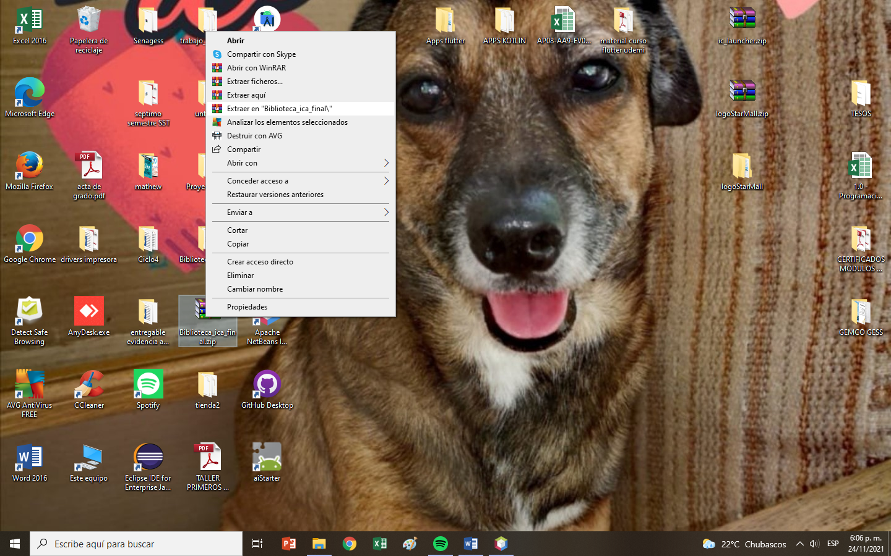

# Paso 2 ejecutar la base de datos en mysql

**Ejecutar el archivo biclioteca_ica_final.sql en mysql**

Para esto debe abrir la aplicación workbench para lo cual se debe dar clic en abrir sql como lo puede ver en la siguiente ilustración

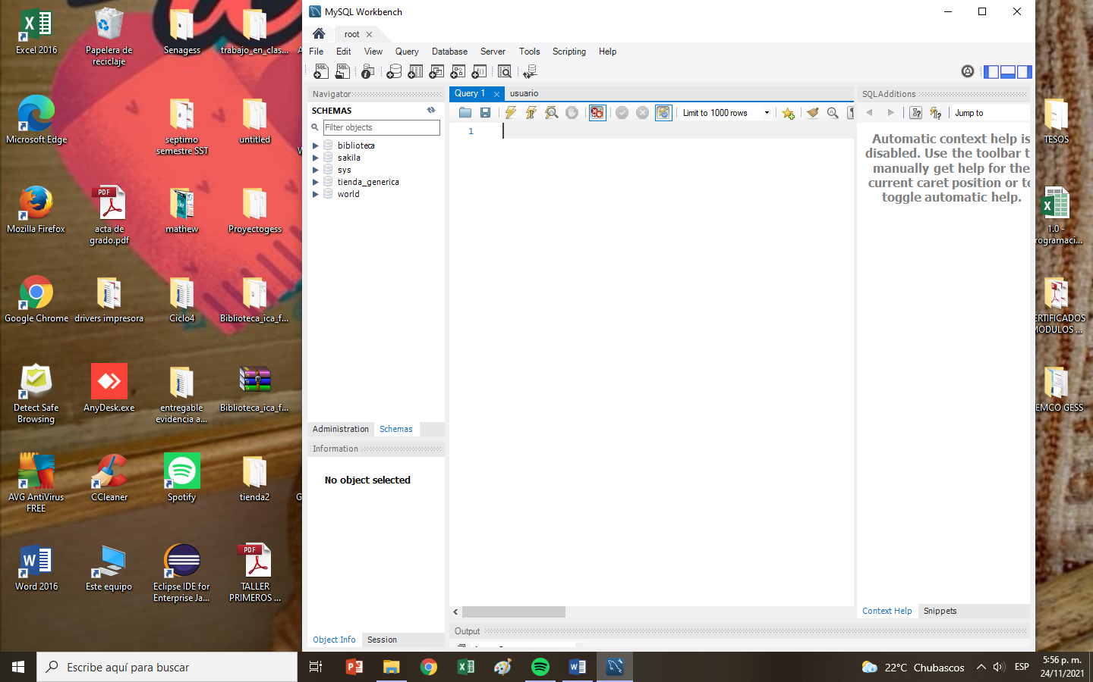

Buscar el archivo, seleccionarlo y dar clic en abrir

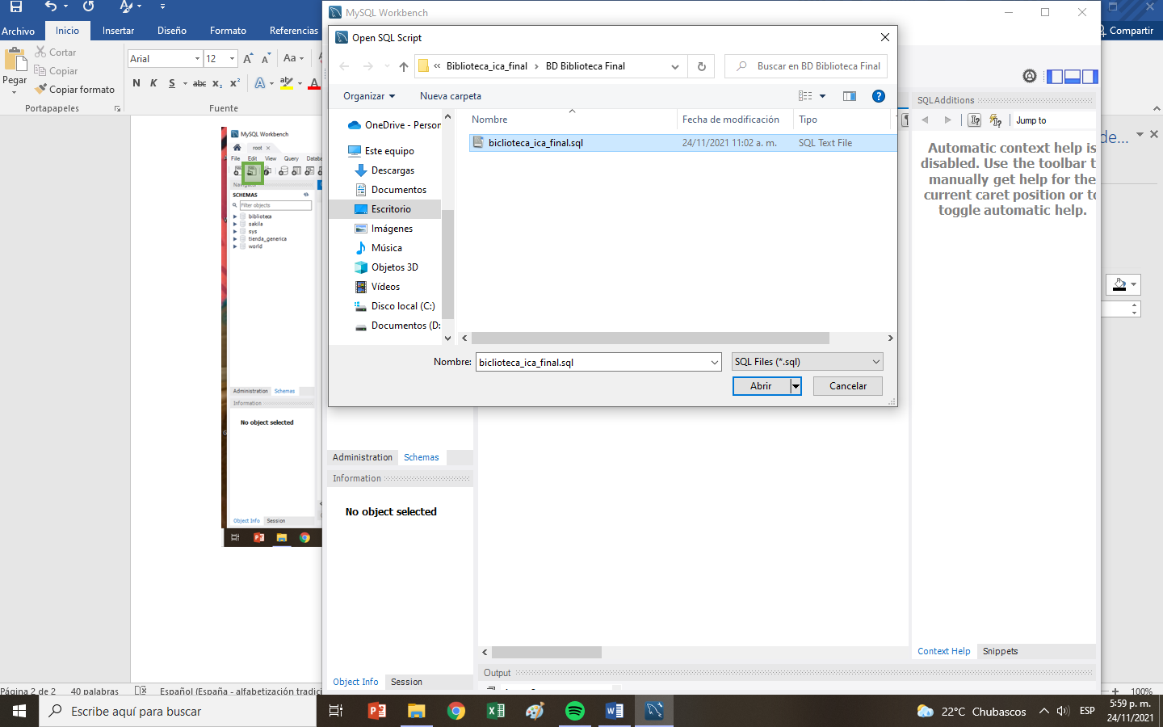

Le cargara el código para crear la base de datos de la biblioteca

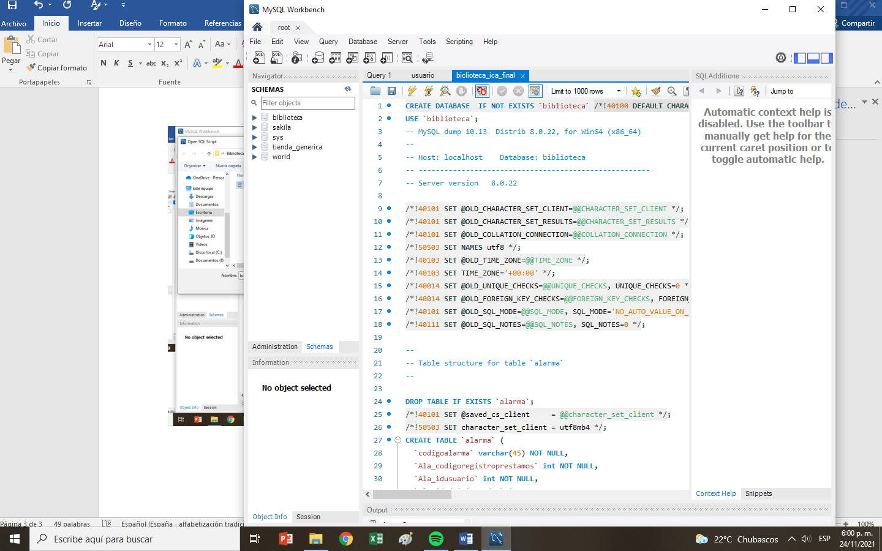

Dar clic en el icono ejecutar y se creara automáticamente toda la estructura de la base de datos de la biblioteca con algunos valores de prueba precargados como lo puede evidenciar en la siguiente ilustración

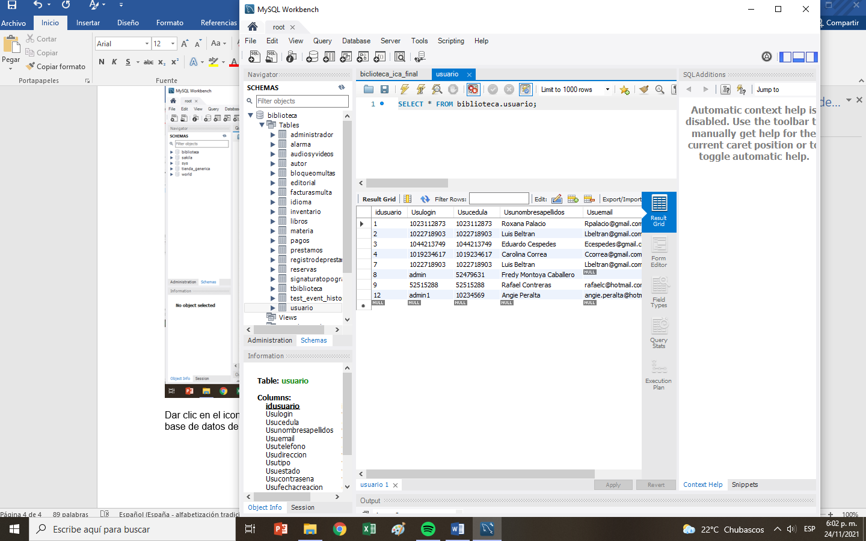

Después de esto puede cerrar la aplicación.

# Paso 3 importación a netbeans

Ejecute la aplicación **apache netbeans** de clic en archivo importar proyecto y selecciones la opción importar **from zip**

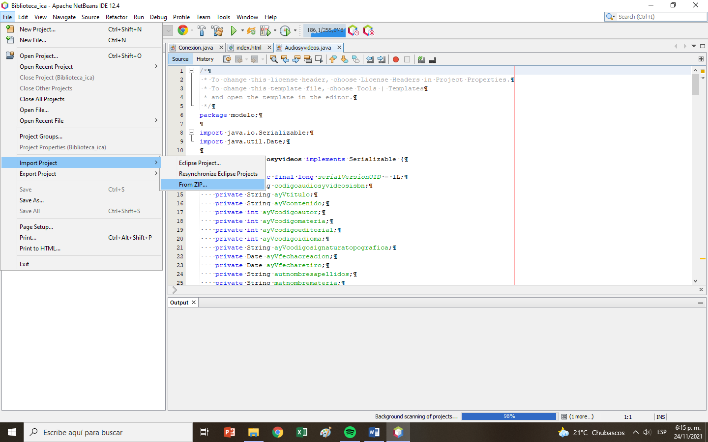

Seleccione la ubicación del archivo **biblioteca_ica_final.zip** y de clic en open

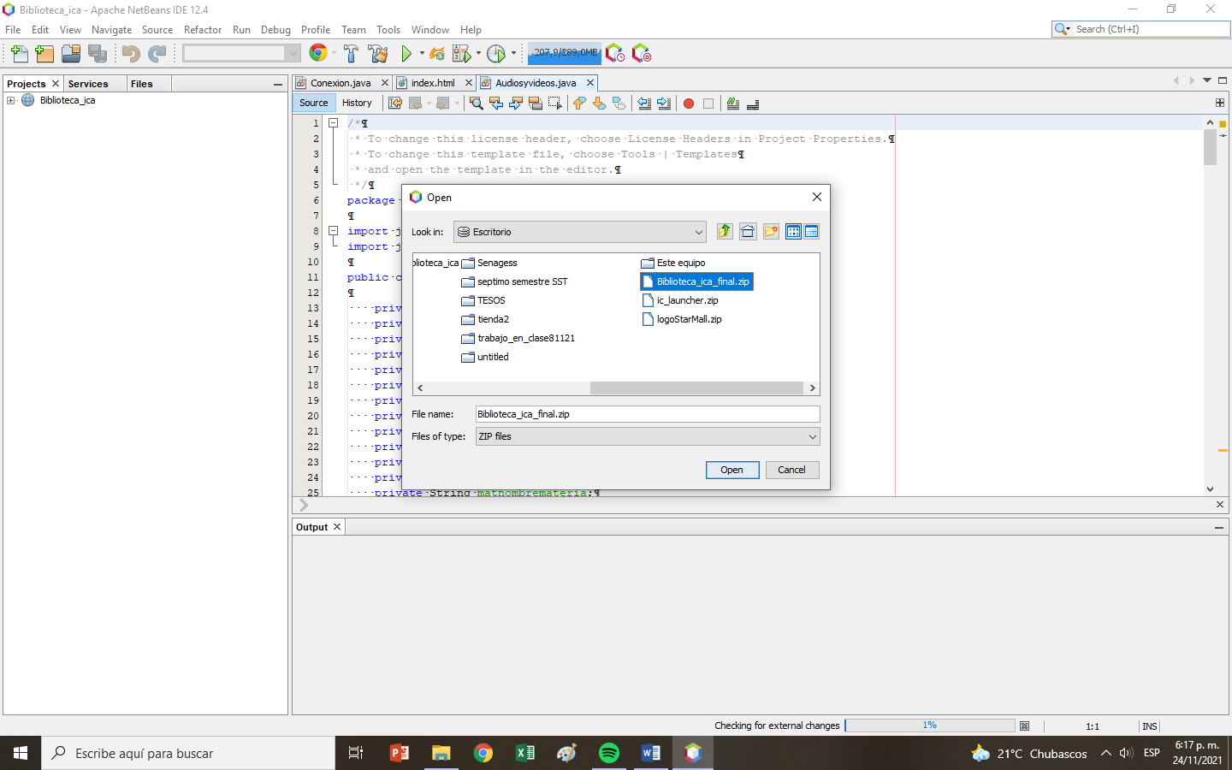

Le cargara los archivos como puede observar en la imagen

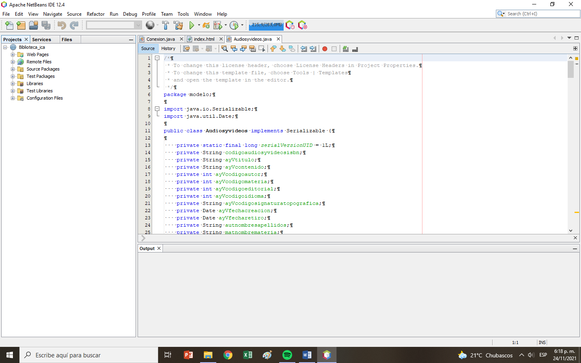

# Paso 4 importación y configuración de apache tomcats

Dentro del proyecto expanda la pestaña librerías tal y como puede observar en la imagen

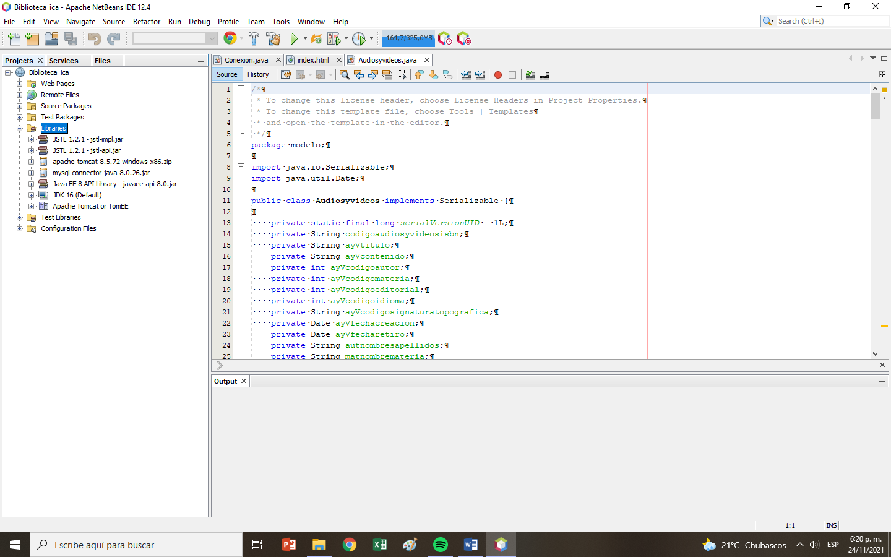

De clic derecho y seleccione la opción **add JAR**

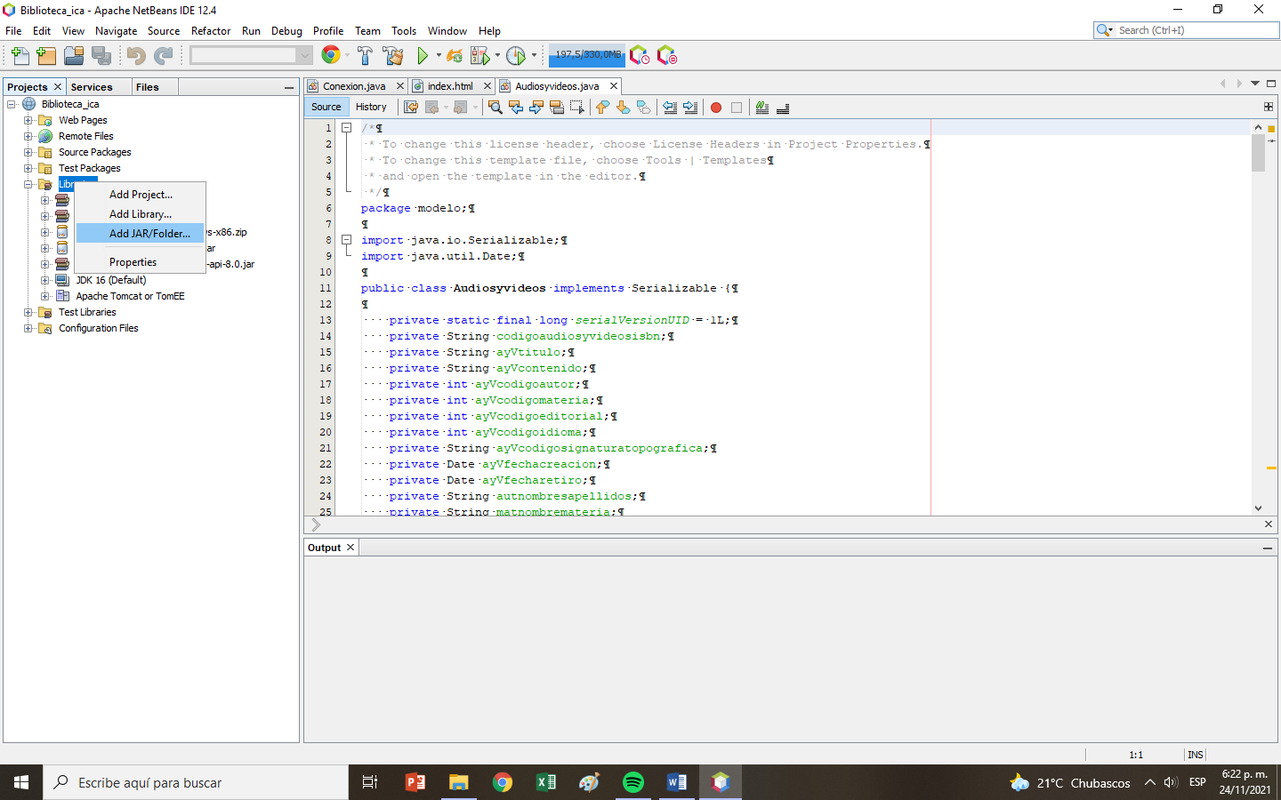

Seleccione la ubicación de la carpeta que se descomprimió en el paso 1 ábrala y seleccione el archivo **apache-tomcats-8.5.72-windows-x86.zip** y de clic en abrir

Le deberá aparecer el jar en la sección de librerías

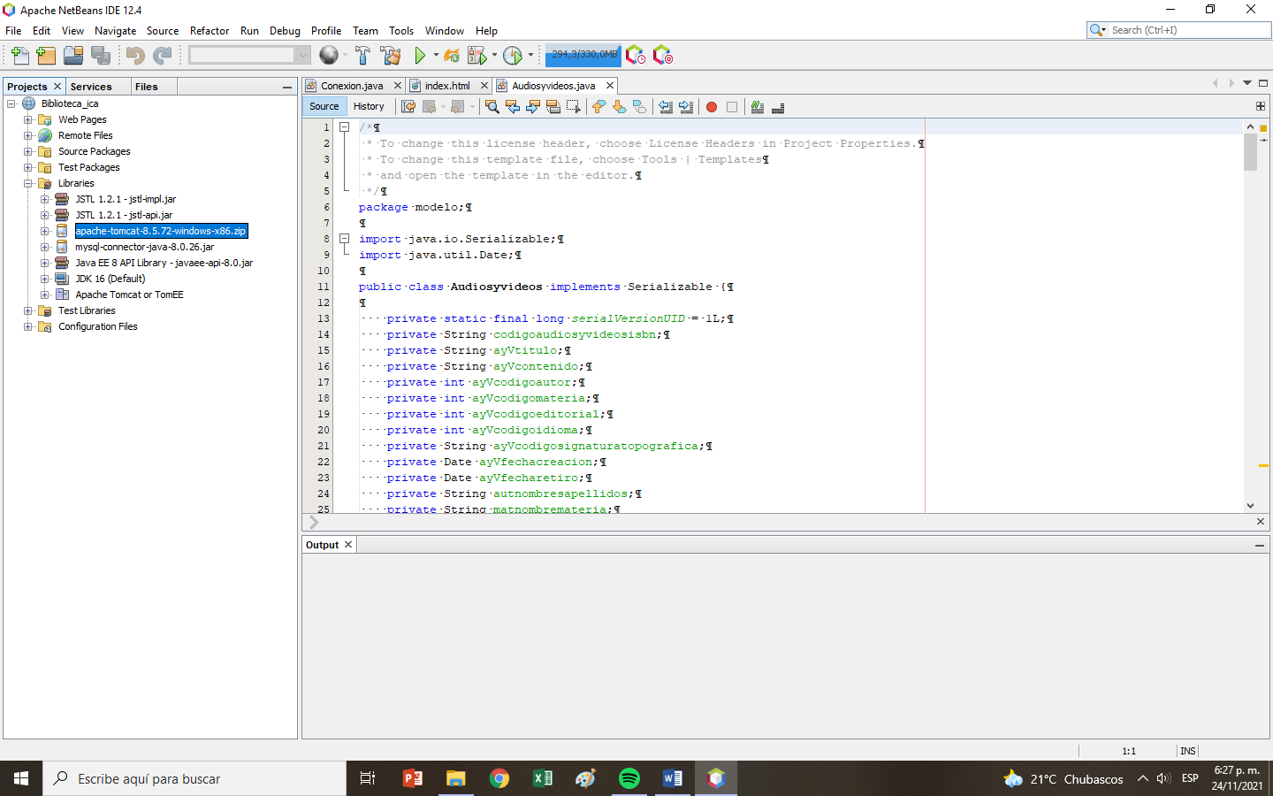

# Paso 5 importacion jar conexión mysql

Seleccione la ubicación de la carpeta que se descomprimió en el paso 1 ábrala y seleccione el archivo **mysql-conector-java8.0.26.jar** y de clic en abrir

Le deberá aparecer el jar en la sección de librerías

